О важности автономного пожарного извещателя

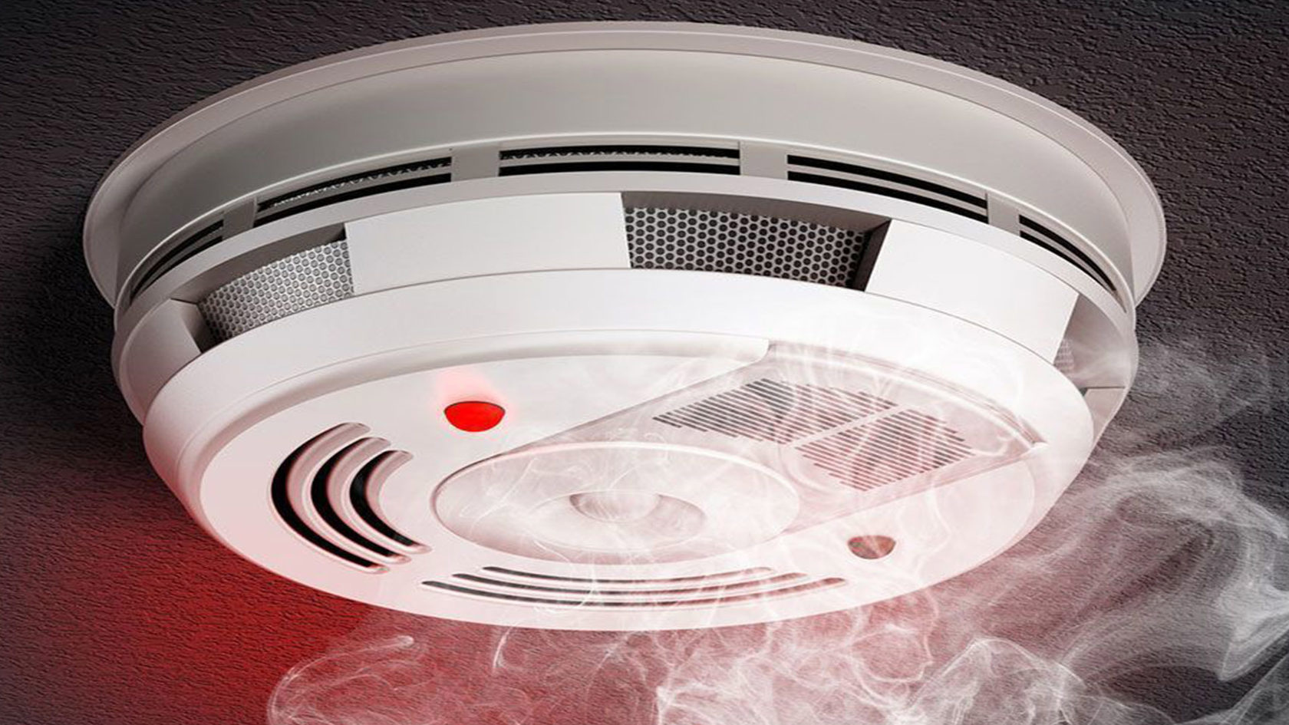

Вероятность возникновения пожара присутствует всегда. Невозможно предсказать стечение всех обстоятельств, вызывающих возникновение неконтролируемого огня, но можно обеспечить жилище предупредительными мерами возникновения пожара: например, использовать автономный пожарный извещатель.

Автономный пожарный извещатель может работать на батарейках или аккумуляторе. Нужно только своевременно заменять батарейки и очищать устройство от пыли.

В случае возгорания извещатель реагирует на дым и подает громкий сигнал, способный оповестить о пожаре даже соседей. Размещать устройство нужно вдали от мест, где часто проходят воздушные потоки. Например, у дверей или окон пожарный извещатель работать будет хуже, потому что дым может рассеиваться и выветриваться сквозняком.

Автономный пожарный извещатель продается в свободном доступе, а его установка не требует особых умений. Просто следуйте инструкции.

При работе устройства нужно обращать внимание на светодиод извещателя. Его мигание означает работу устройства в дежурном режиме. При обнаружении дыма светодиод будет подсвечен, а сам извещатель подаст звуковой сигнал, пока дым не будет полностью устранен из помещения.

При обнаружении возгорания, с которым нельзя справиться подручными средствами, немедленно звоните по единому номеру вызова экстренных оперативных служб «112».